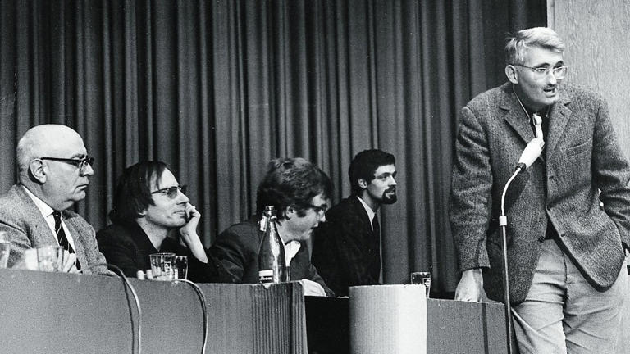
Rezension von KD Wolffs Autobiographie „Bin ich nicht ein Hans im Glück?“
Artikel von Jochen Hieber
• 3 Std. •
5 Minuten Lesezeit
class="article-body polished" style="font-size: 17px; text-align: start; line-height: 26px; margin: 0px; --colorNeutralForeground1: #ffffff; --colorNeutralForeground4: #999999; color: rgb(255, 255, 255); font-weight: 400; max-height: 100%; overflow-y: unset;"
In besten Kreisen auf dem Buchmessenpodium 1968: KD Wolff (Mitte) neben Theodor W. Adorno (links) und Jürgen Habermas (rechts), außerdem dazwischen Hans-Jürgen Krahl (Zweiter von links)© Barbara Klemm
Seine früheste Erinnerung datiert von Ende Mai 1944 und ist in siedendes Schwarz getaucht. Fünfzehn Monate alt ist der Kriegsknirps. Von der acht Jahre älteren Schwester kurz allein gelassen, zieht er an der Tischdecke im Esszimmer. Die darauf stehende Kanne kippt: „Der kochende Kaffee ergoss sich vom Hals her abwärts über meinen ganzen Oberkörper und die Arme.“ Drei Tage lang, so die Familienüberlieferung, habe er „unaufhörlich geschrien“. Dann endlich bricht die Mutter die hilflos-häusliche Mullbinden-Therapie ab und bringt ihn ins Krankenhaus nach Marburg: „Da über die Hälfte meiner Haut zerstört war, dachten alle, ich würde sterben. Ich blieb fast ein halbes Jahr.“

Mit der beklemmenden Szene einer Kindheitskatastrophe beginnt, mehr als acht Jahrzehnte danach, das erste Kapitel von KD Wolffs Autobiographie. Erstmals angekündigt hatte er sie bereits zu seinem sechzigsten Geburtstag im Februar 2003, uns seither jedoch immer wieder vertröstend hingehalten – nicht zuletzt dank der diskreten Zöllnerschaft des Journalisten Dietegen Müller ist das Buch nun tatsächlich fertig. Das Warten hat sich gelohnt. Als famosen Abenteuerroman erzählt es, wie ein fundamental antiautoritärer Charakter entsteht und sich festigt – weit übers Politische hinaus, weit ins Private hinein. Macht, Gehorsam, Befehlen gegenüber ist KD Wolff im höchsten Maß allergisch.
Das erste antiautoritäre Symbol setzt er 1959 als Gymnasiast in Biedenkopf: Er legt den fad erscheinenden Doppelvornamen Karl Dietrich ab und befreit sich fortan, durchaus markenbewusst, zum expressiven Kürzel. Viele Symbole und Befreiungsakte werden folgen. Auch deshalb darf der Existenz-Abenteurer KD, das vierte von fünf Kindern eines mittelhessischen Amtsrichters, als eine Schlüsselfigur der bundesrepublikanischen Selbstsuche und Identitätsfindung nach dem Ende des Zweiten Weltkriegs gelten. „Bin ich nicht ein Hans im Glück?“ fragt der Titel des Buchs. Wie antworten, wenn es der Autor selbst bei der Frage belässt? Sicher ist: Wie 1977 „Die gerettete Zunge“, die epochale Autobiographie des Literaturnobelpreisträgers Elias Canetti über die ersten beiden Dekaden des zwanzigsten Jahrhunderts, ist auch KD Wolffs Lebensbeschreibung zu einem Epos der ihm gegebenen, ihm aufgegebenen Zeit geworden – und damit auch ein über das frühe Trauma hinausweisendes Erzählprotokoll der glückhaft geretteten Haut.

Kein Mangel an Selbstbewusstsein
Kindheit und Jugend: westliches Nachkriegsdeutschland, man kennt es zur Genüge, mit elterlichem Beschweigen oder Beschönigen der zwölf unendlichen Nazijahren. KD Wolff aber schildert das ubiquitär Bekannte schonungslos, indes auch mit Empathie. Selbst für die Schlagsucht des kriegsdepressiven Vaters bringt er im Nachhinein Verständnis, mehr noch: Verstehen auf. Als Befreiung erlebt der Schüler vom Sommer 1959 an das Austauschjahr an einer amerikanischen Highschool. Es wird in den Jahrzehnten danach viel Kummer geben mit der Einreise in die Vereinigten Staaten – Wolff gilt als „Kommunist und potentieller Staatsfeind“. Gleichwohl: „Ich würde mich immer noch als einen der größten und engsten Freunde der USA bezeichnen.“
An Selbstbewusstsein hat es KD Wolff nie gemangelt. Mehrfach und nicht ohne Behangen nennt er sich „frech“. In der Tat: Auch in der Lebensbeschreibung zeigt er sich als provokanten, raubeinigen Kerl, zugleich als verschmitzten, überaus zugänglichen Charmeur. Ja, so kennen wir ihn. Das vergangene Jahrzehnt bescherte ihm schlimme Schläge. Im März 2014 starb Michel Leiner, Jahrzehnte lang sein kongenialer Mitstreiter in der Büchermanufaktur. 2018 musste die filigran-komplexe Verlagskonstruktion „Stroemfeld/Roter Stern“ endgültig schließen. 2022 ging die Sova, die Sozialistische Verlagsauslieferung, in Insolvenz und riss nicht wenige Titel, darunter die große Brandenburger Kleist-Ausgabe, mit in den Abgrund. An der glanzvollen Bilanz des 1970 begonnenen Abenteuers ändert das nichts. Gut achthundert Publikationen sind es geworden. Das enorme Renommee ruhte auf vier Säulen: auf dem erzählerischen Werk von Peter Kurzeck, auf den Vorlesungen des Religionsphilosophen Klaus Heinrich, auf den Schriften des kulturtheoretischen Originalgenies Klaus Theweleit, dessen zweibändige „Männerphantasien“ (1977 und 1978) der einzige veritable Bestseller blieben, schließlich auf den Klassikerausgaben zur deutschsprachigen Literatur. Dabei zuallererst und zuhöchst Friedrich Hölderlin, dessen Werk- und Faksimile-Edition zwischen 1975 und 2008 weltweit Maßstäbe setzte. Sie hat nach dem Ende des Verlags bei Klostermann eine neue Vertriebsheimat gefunden, ebenso die noch unabgeschlossene Kafka-Ausgabe von Roland Reuß und Peter Staengle.

Ihn und seinen Bruder nannte man die „roten Wölffe“
Bevor der eine zum klassischen Verleger und der andere ein berühmter Musiker wird, stehen KD und sein jüngerer Bruder Frank als die „roten Wölffe“ von 1967 an zwei Jahre an der Spitze des Sozialistischen Deutschen Studentenbundes (SDS). Man kann die knapp hundert Seiten, die die Autobiographie dieser Zeit widmet, nur sensationell nennen: subjektive Sicht, opulente Ereignisfolge. Was hier versammelt ist, wird noch manchen Diskurs befeuern. So konzis und umfassend hat sich KD Wolff noch nie zur eigenen, zur Rolle des SDS und generell zur Studentenbewegung geäußert. Aufs Neue steht das Antiautoritäre im Zentrum. Immer wieder kommt es dabei zu höchst riskanten Ritten auf der Rasierklinge: Wie verhalten wir uns zum Terror und den Terroristen? KD und Frank Wolff kennen alle Protagonisten, sind mit manchen von ihnen befreundet. Als KD 1970 den Verlag gründet, geht er zwar entschiedener auf Distanz zur RAF, besucht zugleich aber Ulrike Meinhof im Gefängnis und verlegt Jan-Carl Raspes Buch „Zur Sozialisation proletarischer Kinder“. Magdalena Kopp, Johannes Weinrich und Wilfried Böse arbeiten, bevor sie in den Untergrund gehen und sich dem Terroristen Carlos anschließen, Tür an Tür mit ihm im „Roten Stern“.
Vergnüglicher, gleichwohl mit analytischem Gewinn zu lesen sind Wolffs Reminiszenzen an einige Haupthelden jener Zeit. Jürgen Habermas kommt eher schlecht weg; die Studenten, so KD, hätten ihn nicht sonderlich gemocht. Den Kaffeeplausch mit dem „netten Adorno“ genießt er hingegen sehr, allen Unkenrufen zum Trotz sei er „unsere Lichtgestalt“ gewesen. Mit Daniel Cohn-Bendit versteht er sich gut. Ganz schwierig ist das Verhältnis zu Rudi Dutschke. Ihm war es gleichgültig, wer unter ihm den SDS führte: Dutschke war seine eigene Revolutionsinstanz. Als ihn KD in Berlin besucht, ist er für eine Begrüßung zu beschäftigt, hat dafür sofort Aufträge für den Gast: „Rudi machte einem klar, wer hier das Würstchen war und wer der Anführer.“
Das Resümee des Autobiographen zu 1968 fällt indes auch fast sechzig Jahre danach nahezu euphorisch aus. Zwar spricht er von „militanten und extremistischen Verirrungen“, nennt „die 68er-Bewegung“ aber noch im selben Satz „die erste und auch einzige große Massenbewegung in den westeuropäischen Staaten seit dem Zweiten Weltkrieg“. Sie habe, lautet sein Beschluss, „zu einer Art der Offenheit in der Gesellschaft geführt, wie es sie sonst nicht gegeben hätte. Diese neue Epoche kann einen nur froh stimmen.“ Das klingt sehr nach Vermächtnis – was den Diskurs darüber ja nicht ausschließt. „Bin ich nicht ein Hans im Glück?“ ist ein fabelhaftes Buch.
KD Wolff: „Bin ich nicht ein Hans im Glück?“ Studentenrevolte,
Hölderlin, Kafka.
Klostermann Verlag, Frankfurt am Main 2025. 262 S., br., 28,– €.

